اسم التلميذ/ة: ___________
الصف:__________________
مهمّة تقييم – الصفّ الخامس
الموضوع: الأنظمة والعمليّات في الكائنات الحيّة (التنفُّس)
توجيهات:
- اِقرؤوا الأسئلة جيّدًا, واعملوا في كل سؤال بحسب التوجيهات.
- اِختاروا الإجابة الأصحّ في الأسئلة التي يوجد فيها عدّة إجابات ممكنة.
- في الأسئلة التي يوجد فيها أكثر من إجابة واحدة، ستظهر تعليمات ملائمة.
- في بعض الأسئلة ستشاهدون فيديو باللغة العبرية، يمكنكم الاستعانة بالمعلم لشرحه.
نتمنّى لكم عملًا ممتعًا!

القسم "أ": جهاز التنفُّس
- أ. اُكتبوا على الأسهم، في الرسم التوضيحيّ الذي أمامكم، أسماء أقسام جهاز التنفُّس.
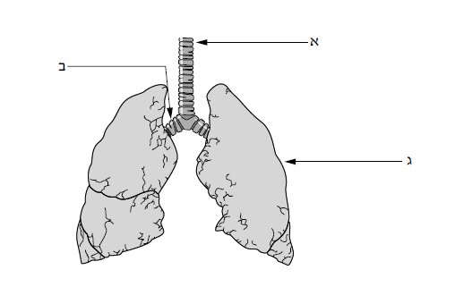
* الرسم التوضيحي من امتحان "ميتساف"

ب. طُلِبَ من سامر أن يضيف الحجاب الحاجز في المكان الملائم. رسم سامر الحجاب الحاجز بين الشعبتَيْن الهوائيّتَيْن. هل رسم سامر الحجاب الحاجز في المكان الصحيح؟ اِشرحوا إجابتكم.

________________________________________________________________
________________________________________________________________
ج. ما هي وظيفة الحجاب الحاجز في عمليّة التنفُّس؟ اِختاروا الإجابة الأصحّ.
- الحجاب الحاجز يصفّي وينظف الهواء الداخل إلى الرئتَيْن.
- في الحجاب الحاجز تجري عمليّة تَبادُل الغازات: استيعاب الأوكسجين وإطلاق ثاني أوكسيد الكربون.
- الحجاب الحاجز يساعد في دفع الهواء من القصبة الهوائيّة إلى الـحُوَيْصلات الهوائيّة.
- الحجاب الحاجز يزيد ويقلل من حجم فراغ القفص الصدري وهكذا يساعد في عمليّة التنفُّس.

- أمامكم رسم بيانيّ يعرض تركيبة الغازَيْن أوكسجين وثاني أوكسيد الكربون في الهواء الذي نستنشقه وفي الهواء الذي نزفره.
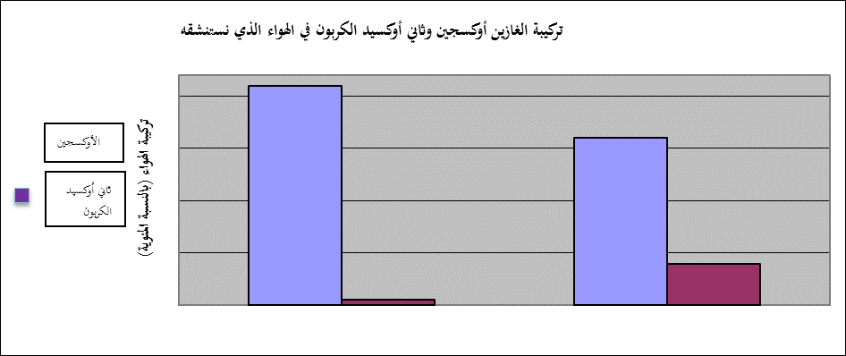
تأمّلوا الرسم البيانيّ وأحيطوا فقط الجمل الصحيحة. اِنتبِهوا، هناك أكثر من جملة واحدة صحيحة.
تركيبة الهواء الذي نستنشقه
تركيبة الهواء الذي نزفره

ملاحظة: في الهواء يوجد غاز النيتروجين، لكنّه لا يشارك في عمليّة التنفس.
- الهواء الذي نستنشقه يحتوي على أوكسجين أكثر، مقارنةً بالهواء الذي نزفره.
- في الهواء الذي نزفره يوجد فقط ثاني أوكسيد الكربون.
- كلّ الأوكسجين الذي يدخل إلى جسمنا في الشهيق يُسْتَغَلّ وينتقل إلى الدم.
- في الهواء الذي نستنشقه يوجد القليل من ثاني أوكسيد الكربون، مقارنةً بكمّيّته في الهواء الذي نزفره.
- هناك فرق بين تركيبة غازات الهواء الذي نستنشقه وبين تركيبة الهواء الذي نزفره.

- اِقرؤوا الجمل التالية. أحيطوا صحيحة أو غير صحيحة بجانب كلّ جملة من الجمل.
- الأوكسجين الذي في الهواء هو مادّة ضرورية لوجود الكائنات الحيّة. صحيحة/غير صحيحة
- التنفُّس هو عمليّة دوريّة لشهيق وزفير. صحيحة/غير صحيحة
- أثناء الشهيق حجم القفص الصدري يبقى ثابتًا. صحيحة/غير صحيحة
- عمليّة تَبادُل الغازات ناجع أكثر بفضل العدد الكبير من الـحُوَيْصلات في الرئتين. صحيحة/غير صحيحة
- ثاني أوكسيد الكربون الذي في الهواء ضروريّ لإنتاج الطاقة الذي يجري في خلايا الجسم. صحيحة/غير صحيحة

- بَيْن الـحُوَيْصلات الرئويّة وبين الشُّعَيْرات الدمويّة التي تغلّفها، تجري عمليّة تَبادُل الغازات.
ما الذي يحدث في هذه العمليّة؟ اختاروا الإجابة الأصحّ.
- ثاني أوكسيد الكربون ينتقل الـحُوَيْصلات الرئويّة إلى الدم، والأوكسجين ينتقل من الدم إلى الـحُوَيْصلات الرئويّة.
- الأوكسجين ينتقل من الـحُوَيْصلات الرئويّة إلى الدم، وثاني أوكسيد الكربون ينتقل من الدم إلى الـحُوَيْصلات الرئويّة.
- الأوكسجين وثاني أوكسيد الكربون ينتقلان من الـحُوَيْصلات الرئويّة إلى الدم.
- الأوكسجين وثاني أوكسيد الكربون ينتقلان من الدم إلى الـحُوَيْصلات الرئويّة.

- يدّعي فادي أنّ التنفُّس عن طريق الأنف أفضل من التنفُّس عن طريق الفم.
أ. أحيطوا الجمل التي تُعَزِّز ادّعاء فادي. اِنتبِهوا، هناك أكثر من جملة واحدة صحيحة.
- الهواء الذي يدخل عن طريق الأنف يمرّ في عمليّة تصفية وتنظيف من عوامل ملوّثة ومن أوساخ.
- الهواء الذي يدخل عن طريق الأنف ينتقل مباشرة إلى الرئتَيْن.
- الهواء الذي يدخل عن طريق الأنف ترتفع درجة حرارته لتصبح مثل درجة حرارة الجسم.
- كمّيّة الهواء الذي يدخل عن طريق الأنف أكبر من كمّيّة الهواء التي تدخل عن طريق الفم.
- للهواء الذي يدخل عن طريق الأنف تُضاف أبخرة ماء تحوِّله إلى هواء أكثر رطوبة.

ب. في مكيّفات الهواء البيتيّة هناك شبكة من الـمُتَّبَع غسلها من فترة إلى أخرى.
لأيّ من التالية يوجد وظيفة مُشابِـهة لوظيفة الشبكة في مكيّف الهواء؟ اِختاروا الإجابة الأصحّ.
- الشُّعَيْرات الدمويّة.
- الـحُوَيْصلات الرئويّة.
- الشُّعَيْبتان الهوائيّتان
- الشعر الذي في الأنف

6. في حالة كسر العظم، من الـمُتَّبَع وَضْع العضو المصاب في الجبص، وذلك كي لا تتحرّك العظمة وكي يلتحم الكسر. لكن، في حالة كسر الأضلاع ليس من الـمُتَّبَع وَضْع الجبص على القفص الصدريّ. لماذا؟
اِختاروا الإجابة الأصحّ.
- القفص الصدري هو منطقة واسعة جدًّا ويحتاج ذلك إلى كمية كبيرة من الجبص.
- في عمليّة التنفُّس تتحرك الأضلاع ولذلك لا يمكن تثبيتها.
- كمية كبيرة من الجبص قد تؤدي إلى تسخين وارتفاع درجة حرارة الجسم.
- الجبص قد يُعيق ويقيّد عمل اليدين.

7. من أنا؟ أكملوا بجانب كلّ جملة اسم العضو الملائم في جهاز التنفُّس.
اِستعينوا بمخزن الكلمات.
- أنا أنبوب مبنيّ من حلقات غضروفيّة تسمح بمرور دائم للهواء عن طريقي. _________________
- أنا كيس صغير جدًّا مليء بالهواء ومغطّى من الخارج بشُعَيْرات دمويّة كثيرة. ______________________
- نحن مبنيّات من ملايين الـحُوَيْصلات الرئويّة وفي داخلنا تجري عمليّة تبادل الغازات. _______________
- نحن أوعية دمويّة صغيرة جدًّا تغلف الـحُوَيْصلات الرئويّة. _______________________________
- وظيفتنا هي الدفاع عن الأعضاء الداخليّة التي في القفص الصدريّ. ___________________________

مخزن الكلمات: الشُّعَيْرات الدمويّة، القصبة الهوائيّة، الـحُوَيْصلة الرئويّة، الأضلاع، الرئتان.

8. أعطت معلّمة العلوم والتكنولوجيا لهديل ولكريم أنبوبَـي اختبار يحتويان على كمّيّة متساوية من سائل صافٍ. طَلَبَت المعلّمة من كلّ واحد منهما أن يزفر بحذر لمدّة دقيقة هواءً إلى داخل السائل الذي في أنبوب الاختبار بواسطة قشّة مشروب. أمامكم جدول يحتوي على النتائج التي حصلا عليها:
مقارنة منظر السائلين في أنبوبي الاختبار قبل وبعد زفر الهواء

 | أنبوب اختبار كريم | أنبوب اختبار هديل
منظر السائل في بداية التجربة | صافٍ | صافٍ
منظر السائل بعد زفر الهواء إلى داخله | عَكِر (غير صافٍ) | صافٍ

أ. اِسْتَنْتِجوا استنتاجًا: هل كان في أنبوبي الاختبار لهديل وكريم نفس السائل؟ اِشرحوا إجابتكم.
______________________________________________________________________________________________________________________________________________
ب. في أحد الأنبوبَيْن كانت هناك مادّة تتحوّل إلى مادّة عَكِرة (غير صافية) عند ملامسة غاز ثاني أوكسيد الكربون.
في أيّ أنبوب كانت هذه المادّة؟
أحيطوا الإجابة الصحيحة: كريم / هديل
اِشرحوا إجابتكم. __________________________________________________________
____________________________________________________________________
ج. من أين جاء ثاني أوكسيد الكربون إلى أنبوب الاختبار؟ ____________________________________
____________________________________________________________________

القسم "ب": صحّة جهاز التنفُّس
9. يعتاد والد عبير على التدخين في البيت. بحسب ادّعائه، التدخين لا يضر بصحّة أفراد العائلة الآخرين، وذلك لأنّ الدخان يدخل فقط إلى جسمه. هل كلام والد عبير صحيح؟ اختاروا الإجابة الأصحّ.
- نعم. لأنّ الدخان يدخل مباشرة إلى رئتي المدخن نفسه وفقط الذي يتضرّر.
- لا. أيضًا الأشخاص الموجودون في بيئة المدخن يستنشقون إلى رئاتهم دخان السيجارة.
- نعم. الدخان الذي يزفر إلى الخارج من المدخن يختفي في الهواء ولا يضر بالأشخاص الذين حوله.
- لا. الدخان الذي يزفر من جسم المدخن يُصَفّى في جسمه ولا يحتوي على موادّ سامّة.

10. في الرسم البيانيّ من نوع كعكة الذي أمامكم يمكن أن نرى المجالات التي تُطْلَق فيها جُسَيْمات صلبة، كالسّناج.
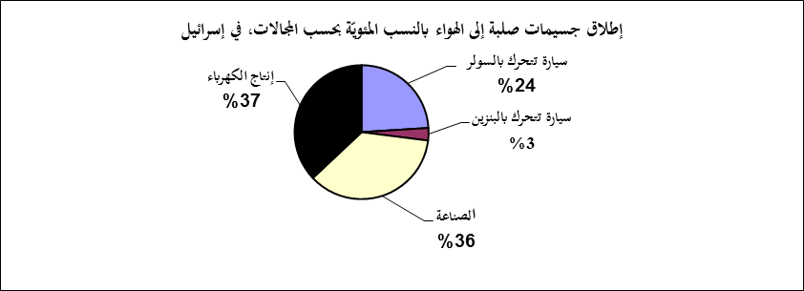

أ. تأمّلوا الرسم البيانيّ وأحيطوا بجانب كلّ جملة هل هي صحيحة أم غير صحيحة.
- إطلاق جُسَيْمات صلبة إلى الهواء من المواصلات والصناعة متماثل. صحيحة/غير صحيحة
- المزيد من السيّارات في شوارع إسرائيل سيزيد من تلوُّث الهواء. صحيحة/غير صحيحة
- في إسرائيل، السيّارات التي تتحرّك بواسطة السولر تُطْلِق جُسَيْمات صلبة إلى الهواء بنفس نسبة إطلاق السيّارات التي تتحرّك بالبنزين. صحيحة/غير صحيحة
- إنتاج الكهرباء والصناعة هما المجالان الأساسيّان اللذان يُطْلِقان جُسَيْمات صلبة تلوِّث الهواء في إسرائيل. صحيحة/غير صحيحة
ب. ما هو الخطر الصحّيّ في استنشاق هواء ملوَّث؟ __________________________________________________________________________________________________________________________________________________________
ج. لجنة "قانون الهواء النظيف" التي تسنّ قوانين لمنع تلوُّث الهواء الذي يسبّب أضرارًا صحيّة، طلبت من تلاميذ الصفّ الرابع، أن يقترحوا أعمالاً يمكن بواسطتها تقليل تلوُّث الهواء. اِقترِحوا عملَيْن يوميَّيْن، إذا قمتم بتنفيذهما، فسيؤدّي ذلك إلى التقليل من تلوُّث الهواء في بيئتكم.
__________________________________________________________________________________________________________________________________________________________

11. سؤال تحدٍّ (بونوس)
في إيطاليا هناك مغارة ينطلق من قعرها غاز ثاني أوكسيد الكربون. يتراكم هذا الغاز على قعر المغارة وذلك لأنّه أثقل من الهواء. الحيوانات القصيرة من حيث الطول، كالكلاب التي تدخل إلى هذه المغارة، تجد صعوبة في التنفُّس وقد تصاب بأذى، ولذلك يُمْنَع دخول الكلاب إليها. لذلك، يُطْلَق على هذه المغارة اسم: "مغارة الكلاب".
اِقترحوا حلًّا تكنولوجيًّا للمشكلة التي تعرضها قطعة المعلومات، والتي بمساعدتها يمكن للكلاب أن تدخل إلى المغارة دون أن تصاب بأذى.
______________________________________________________________________________________________________________________________________________________________________________________________________________________________

- مَرَض كورونا هو مَرَض يُصيب مسالك التنفُّس. تمّ تشخيص هذا المرض لأوّل مرّة في الصين، ومن هناك انتشر إلى جميع أنحاء العالم. سَبَب هذا المرض هو فيروس كورونا. بعض مرضى الكورونا يشعرون بعلامات (أعراض) مختلفة للمرض كارتفاع درجة الحرارة والسُّعال (القحّة). في الحالات الخطيرة لهذا المرض يَحدُث أيضًا هبوط في كمّيّة الأوكسجين في الدم في أجسام المرضى.

- كمّيّة الأوكسجين في دم المصابين بحالة خطيرة لمرض الكورونا قد تهبط لأنّ الفيروس يضرّ بانتقال الأوكسجين إلى الدم.

أيّ عضو في جهاز التنفُّس يتضرّر لدى المصابين بحالة خطيرة لمرض الكورونا؟
_______________

- نتيجةً لتضرُّر انتقال الأوكسجين من الهواء إلى الدم، تَحدُث عمليّة في أجسام الأشخاص المصابين بحالة خطيرة لمرض الكورونا. خلال هذه العمليّة ترتفع وتيرة التنفُّس (عَدَد الأنفاس في الدقيقة لدى الأشخاص المصابين بحالة خطيرة لمرض الكورونا أعلى من عَدَد الأنفاس بالدقيقة لدى الأشخاص السليمين). في أعقاب الارتفاع في وتيرة التنفس لدى المرضى المصابين بحالة خطيرة من مرض الكورونا، فإنّ كمّيّة الأوكسجين لا تنخفض إلى ما تحت المستوى الخطير.
هذه العمليّة موصوفة في الرسم التخطيطيّ الذي أمامكم.
اكتبوا المراحل الناقصة في الرسم التخطيطيّ، واستعينوا بقائمة الكلمات التي تحت الرسم التخطيطيّ.

الفيروس يُسبِّب المرض
المرض يزداد شدّةً

كمّيّة الأوكسجين في الدم تزداد

قائمة الكلمات:
وتيرة التنفس تزداد | القليل من الأوكسجين ينتقل إلى الدم | كمّيّة أكبر من الأوكسجين تنتقل إلى الدم |
كمّيّة الأوكسجين في الدم تقلّ، وكمّيّة ثاني أوكسيد الكربون في الدم تزداد

- من أجل حماية أجسامنا من فيروس الكورونا كان علينا أن نضع الكّمامات عندما نخرج من البيت. في الفيلم الذي أمامكم نرى كيف يجب أن نضع الكمامة على الوجه.

اضغطوا على الرابط أوامسحوا الكود من أجل مُشاهَدة الفيلم.

الرابط https://www.youtube.com/watch?v=TI7SPxt2-W8 :
الكود: 

شاهِدوا الفيلم وأجيبوا عن الأسئلة التالية.
- لماذا من المهمّ أن نغطّي الأنف أيضًا، بواسطة الكمامة وليس فقط الفم؟
________________________________________________________________
- أيّ عضو في جهاز التنفُّس له وظيفة تُشبِه وظيفة الكمامة؟
- الأنف
- الفم
- حُوَيْصلات الرئة

ج. ما هي العمليّة التي تَحدُث في العضو الذي أشرتم إليه في البند "ب"، وأيضًا في الكمامة بعد أن نضعها؟

_____________________________________________________

د. لماذا يجب أن نضع الكمامة رغم أنّه يوجد في جهاز التنفُّس عضو يقوم بنفس العمليّة؟

_____________________________________________________________

